华东师大版八年级下《数据的整理与初步处理》A卷
一、选择题（每题4分，共16分）
1．对某班50名学生作一次调查，得到下表
喜欢的体育项目 | 足球 | 篮球 | 乒乓球 | 羽毛球
人数 | 30 | 25 | 40 | 20
若想表示上述数据，可选用（ ）
A.扇形统计图 B.频数直方图 C折线统计图 D．以上三种均可以
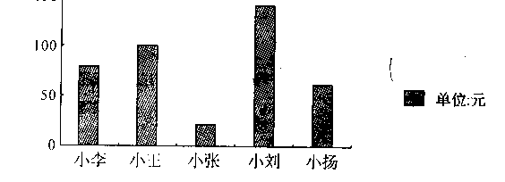
2．下图刻画了小李、小王、小张、小刘、小扬五位同学每个月的平均花费情况．

则下列说法错误的是（ ）
A．小张的每月花费大约是小王的20%，大约是小扬的33.3%
B．小刘的每月花费占这五位同学每月总花费的35％
C．这五位同学每月花费钱数之比依次是4:5:1:7:3
D．小王的每月花费是另外四位同学每月总花费的1/4
3．一枚图钉抛掷后落地时针尖朝上的概率是3/5，一枚骰子各面上标有l~6六个数字，同时抛出一枚骰子和一枚图钉，得到偶数与针尖着地的概率是（ ）
A. 1/5 B. 2/5 C. 3/5 D.不确定
4．超市里有甲、乙、丙、丁四种牌子的酱油，标准质量都是500克，从中各抽出5袋测的质量如下，根据下列数据（单位：克）判断，质量稳定的是 （ ） A 甲：501 500 506 510 509 B 乙：493 494 511 494 508
C 丙：503 504 499 501 500 D 丁：497 502 495 507 501
二、填空题（每空2分，共20分）
5．小明任意抛一枚硬币，连续掷了三次，每次都朝上的概率是
6．暗箱内放有大小、形状、质地相同的4个球，分别标上1、2、3、4四个号码，有放回的连续摸两次，都大于2的概率是 ，都是奇数的概率是 第一次是奇数第二次是偶数的概率是
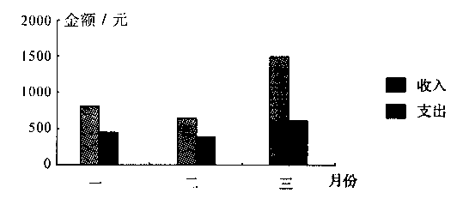
7．2001年某中学少年队员的“小主人文具店”开业后第一季度的收人与支出情况如下图：
根据统计图填空：
月份的收入最多，是 元； 月份的支出最多，是 元；第一
季度盈利大约
8．甲、乙两名跳水运动员在三米跳板跳水中平均分都是9.5分，甲的方差为0.62，乙的方差为0.45，则 的成绩稳定。

三、简答题（第9题4分，其余每题8分，共36分）
9．到医院看病注射青霉素药水，医生都要给你做皮试，极少数人对青霉素药水过敏，大约也就是一千个人里有一个，即发生过敏的概率大约是0.1%，医生为什么一定要这么做呢？

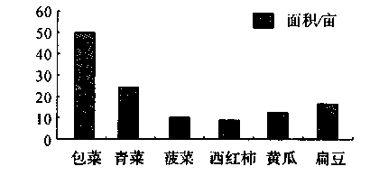
10．下面的频数直方图表示的是一所菜园农场种植的几种作物的面积．你能根据这幅图，绘制扇形统计图吗？如果能请画出扇形统计图；如果不能，请说明理由．

11.下表列出了中国、美国、印度、澳大利亚1996年的国土面积和国家级保护区的面积情况：
 | 中国 | 美国 | 印度 | 澳大利亚
国土面积/万平方千米 | 960.0 | 936.4 | 328.8 | 774.1
国家级保护区/千平方千米 | 598.1 | 1226.7 | 142.9 | 563.9
根据以上数据绘制统计图，并说说你从图中得到了哪些信息？

12．小刚和小华做投掷硬币的游戏，任意投掷一枚均匀的硬币三次，如果至少有两次正面朝上，那么小刚获胜；如果至少有两次反面朝上，那么小华获胜．请问，这个游戏公平吗？为什么？

13．在分别写着数字。、1、2、3的四张卡片中任意取出2张组成一个两位数，求这个两位数能被2整除的概率．

四、分析题（每题14分，共28分）
14．有甲、乙两个新品种的水稻进行杂交配系，要比较出产量较高、稳定性较好的一种，种植后各抽取5块田获取数据，其亩产量分别如下表：（单位：kg)
 | 1 | 2 | 3 | 4 | 5
甲 | 52 | 50 | 51 | 49 | 53
乙 | 51 | 51 | 51 | 48 | 54
（1）哪一种品种平均单产较高？
（2）哪一种品种稳定性较好？
（3）据统计，应选哪一种品种做杂交配系？

15．以下统计图是浙江华盛和日尔曼公司2003年某月上旬的收盘价，分别计算它们的平均值、极差和方差，并比较这两种股票在这段时间内的涨跌情况．
